TRƯỜNG THCS VÀ THPT NGUYỄN HUỆ HỌP MẶT 43 NĂM NGÀY NHÀ GIÁO VIỆT NAM (20/11/1982 – 20/11/2025) VÀ KHEN THƯỞNG NĂM HỌC 2024 - 2025
Hoà chung với không khí cả nước kỷ niệm 43 năm ngày nhà giáo Việt Nam, Chiều ngày 19 tháng 11 năm 2025, trường THCS và THPT Nguyễn Huệ long trọng tổ chức “Họp mặt 43 năm ngày Nhà giáo Việt Nam (20/11/1982 – 20/11/2025) và khen thưởng năm học 2024 - 2025.
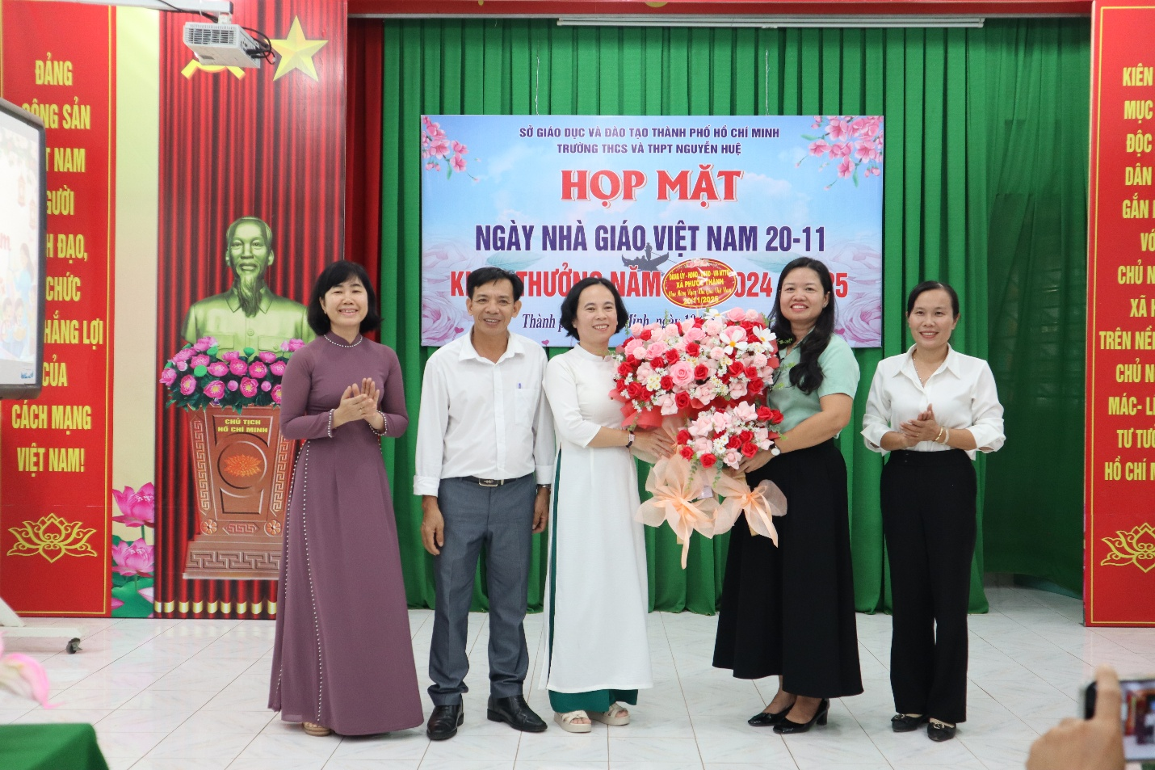
(Bà Nguyễn Thị Hồng Thắm (áo xanh bên phải hình) – Chủ tịch Ủy ban MTTQ xã tặng hoa cho nhà trường)
Đến dự buổi họp mặt có Bà Nguyễn Thị Hồng Thắm – Chủ tịch Ủy ban Mặt trận Tổ quốc xã Phước Thành; cùng đại diện lãnh đạo các ban ngành, đoàn thể xã, cùng các thầy cô giáo của trường THCS và THPT Nguyễn Huệ tham dự.
Tại buổi họp mặt, thay mặt cho Ban giám hiệu, cô Dương Thu Hiền - Phó Hiệu trưởng nhà trường đã đọc diễn văn chào mừng ngày Nhà giáo Việt Nam. Qua bài phát biểu, cô đã nhắc lại lịch sử, ý nghĩa của ngày Lễ Hiến chương các nhà giáo và thể hiện những tình cảm đặc biệt đến các thế hệ thầy cô đã có công cống hiến to lớn cho sự nghiệp giáo dục và phát triển của Trường THCS và THPT Nguyễn Huệ. Nhìn lại chặng đường vừa qua, với sự phát triển và trưởng thành không ngừng, Trường THCS và THPT Nguyễn Huệ đã chào đón và nuôi dưỡng biết bao thế hệ học trò. Cô Dương Thu Hiền cũng gửi lời cảm ơn sâu sắc tới các thầy cô giáo đã từng công tác tại trường và các thế hệ học sinh đã làm nên tên tuổi của Trường như ngày hôm nay.
Buổi họp mặt cũng là dịp để các cán bộ giáo viên công tác và giảng dạy tại trường có dịp để bày tỏ cảm xúc suy nghĩ của mình. Không chỉ vậy, 20/11 còn là cơ hội để các em học sinh được bày tỏ sự biết ơn, tri ân tới các thầy cô.
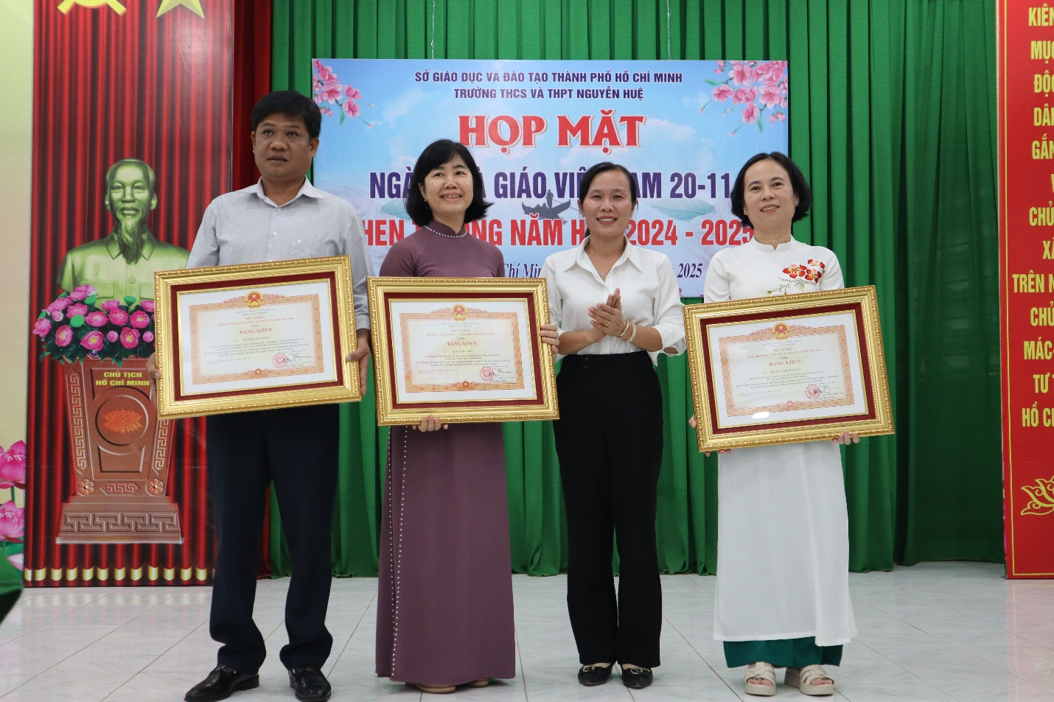
(Hình ảnh trao tặng bằng khen của Thủ tướng Chính phủ)
Dịp này, trường vinh dự có 3 giáo viên là: cô Phạm Thị Minh Tuyến, cô Dương Thu Hiền và thầy Nguyễn Công đăng vinh dự được đón nhận bằng khen của Thủ tướng Chính phủ trao tặng. Đây không chỉ là niềm vinh dự của cá nhân mà là còn niềm vinh dự lớn lao của nhà trường. Là niềm tự hào của nhà trường, là tấm gương sáng để đồng nghiệp trao dồi học hỏi tiếp bước noi theo.
Cũng trong dịp này, nhà trường cũng tiến hành trao thưởng các thầy cô đạt Chiến sĩ thi đua trong năm học 2024 – 2025 để ghi nhận những đóng góp hết mình của các thầy cô trong suốt năm học.
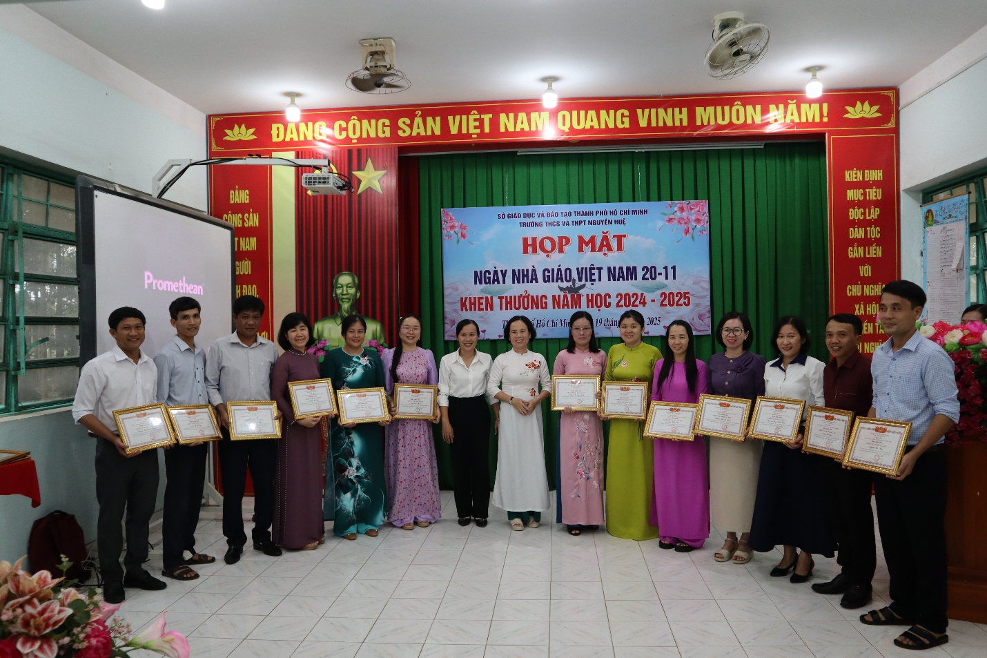
(Hình ảnh trao giấy khen cho giáo viên đạt Chiến sĩ thi đua cơ sở)
Buổi họp mặt được kết hợp với các tiết mục văn nghệ “cây nhà lá vườn”. Kết thúc trong không khí vui tươi, phấn khởi tràn ngập hoa và nụ cười của thầy cô giáo trường THCS và THPT Nguyễn Huệ hứa hẹn thêm một năm nữa những thành công mới lại đến…/.
Lê Văn Đủ - CNTT - THCS và THPT Nguyễn Huệ

